NGƯỜI TỐT – VIỆC TỐT
TẠI BỆNH VIỆN ĐA KHOA KHU VỰC TAM BÌNH
Vào khoảng 8 giờ 30 phút, ngày 18/05, anh Nguyễn Minh Phụng, nhân viên bảo vệ đang công tác tại Bệnh viện Đa khoa khu vực Tam Bình, đã nhặt được một điện thoại bị đánh rơi trong khuôn viên bệnh viện.
Ngay sau khi nhặt được, Anh Phụng đã nhanh chóng xác minh và trả lại điện thoại cho người đánh mất. Người đánh rơi điện thoại là Cô Nguyễn Thị Kim Chi, cư trú tại Ấp Hoà Thuận, xã Hoà Hiệp, tỉnh Vĩnh Long. Điện thoại của Cô Chi trị giá khoảng 3.500.000đ.
Hành động trung thực, nghĩa tình của anh Nguyễn Minh Phụng thể hiện phẩm chất đạo đức tốt đẹp của nhân viên y tế, góp phần lan tỏa giá trị nhân văn và xây dựng hình ảnh đẹp của Bệnh viện Đa khoa khu vực Tam Bình trong lòng người dân.
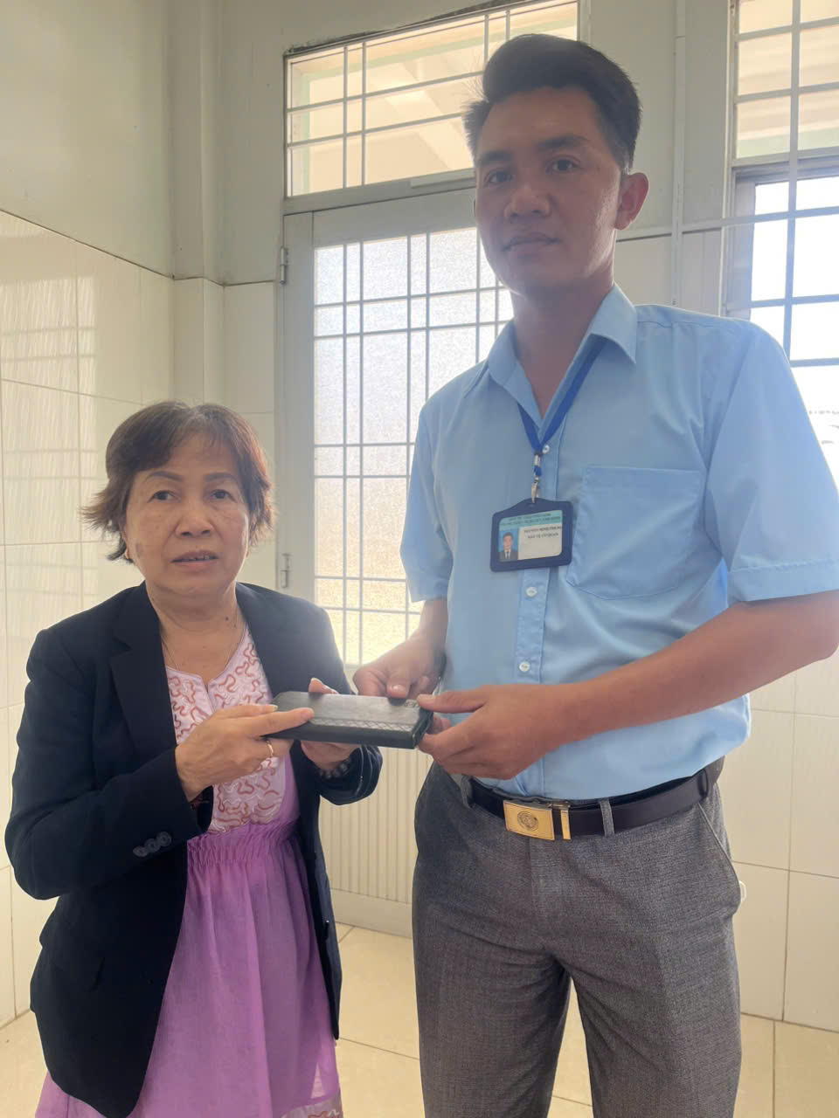

Anh Phụng (phải) trả lại điện thoại cho Cô Chi (Trái)

BS ĐẶNG VĂN VẠN
BỆNH VIỆN ĐA KHOA KHU VỰC TAM BÌNH

